НАЦІОНАЛЬНИЙ ТЕХНІЧНИЙ УНІВЕРСИТЕТ УКРАЇНИ

«КИЇВСЬКИЙ ПОЛІТЕХНІЧНИЙ ІНСТИТУТ»

ФАКУЛЬТЕТ ІНФОРМАТИКИ І ОБЧИСЛЮВАЛЬНОЇ ТЕХНІКИ

КАФЕДРА ОБЧИСЛЮВАЛЬНОЇ ТЕХНІКИ

**Лабораторна робота №5**

з дисципліни **«**Системне програмування**»**

Виконав:

студент 2 курсу

ФІОТ гр. ІО-33

Шуркіна Анастасія

Перевірив:

Порєв В.М.

Київ 2015 р.

**Тема:** Програмування множення чисел підвищеної розрядності.

**Мета:** Навчитися програмувати на асемблері множення чисел підвищеної розрядності, а також закріпити навички програмування власних процедур у модульному проекті.

**Варіант завдання:**N=28  
n = N*2+30 = 86.

**Результати:**

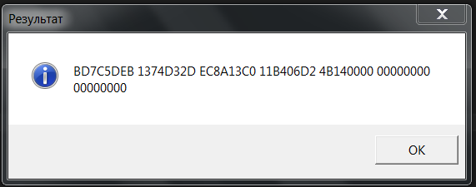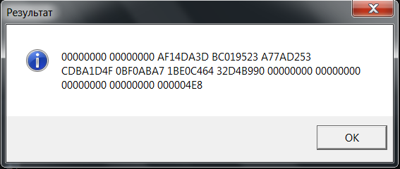

**Аналіз результатів:** програмою викликаються два вікна-повдіомлення, які містять результати обчислення факторіалу числа та обчислення квадрату цього факторіалу.

**Програмний код:**

.586

.model flat, stdcall

option casemap : none

include \masm32\include\kernel32.inc

include \masm32\include\user32.inc

include \masm32\include\windows.inc

includelib \masm32\lib\kernel32.lib

includelib \masm32\lib\user32.lib

include \masm32\modules\module.inc

include \masm32\modules\longpop.inc

.data

ValueA dd 00000001h, 00000000h, 00000000h, 00000000h, 00000000h, 00000000h, 00000000h

factor dd 00000001h

temp dd 7 dup(0)

ValueB dd 14 dup(0)

temp2 dd 14 dup(0)

Caption db "Результат", 0

n32TextBuf db 224 dup(? )

nnTextBuf db 448 dup(? )

counter dd 0

.code

main :

@cycle1 :

push offset ValueA

push factor

push offset temp

call Mul_N32_LONGOP

inc factor

inc counter

cmp counter, 86

mov ecx, 7

@swap:

mov ebx, dword ptr[temp + 4 * ecx - 4]

mov dword ptr[ValueA + 4 * ecx - 4], ebx

mov dword ptr[temp + 4 * ecx - 4], 0

dec ecx

jnz @swap

jb @cycle1

push offset n32TextBuf

push offset ValueA

push 224

call StrHex_MY

invoke MessageBoxA, 0, ADDR n32TextBuf, ADDR Caption, MB_ICONINFORMATION

push offset ValueA

push offset ValueA

push offset ValueB

call Mul_NN_LONGOP

push offset nnTextBuf

push offset ValueB

push 448

call StrHex_MY

invoke MessageBoxA, 0, ADDR nnTextBuf, ADDR Caption, MB_ICONINFORMATION

invoke ExitProcess, 0

end main

**Longpop.asm**

.586

.model flat, c

.data

counter dd 0

counterin dd 0

.code

Add_LONGOP proc

push ebp

mov ebp, esp

mov esi, [ebp + 16]; ESI = адреса A

mov ebx, [ebp + 12]; EBX = адреса B

mov edi, [ebp + 8]; EDI = адреса результату

mov ecx, 20; ECX = потрібна кількість повторень

mov edx, 0

clc; обнулює біт CF регістру EFLAGS

cycle :

mov eax, dword ptr[esi + 4 * edx]

adc eax, dword ptr[ebx + 4 * edx]; додавання групи з 32 бітів

mov dword ptr[edi + 4 * edx], eax

inc edx

dec ecx; лічильник зменшуємо на 1

jnz cycle

pop ebp

ret 12

Add_LONGOP endp

Sub_LONGOP proc

push ebp

mov ebp, esp

mov esi, [ebp + 16]; ESI = адреса A

mov ebx, [ebp + 12]; EBX = адреса B

mov edi, [ebp + 8]; EDI = адреса результату

mov ecx, 120; ECX = потрібна кількість повторень

mov edx, 0

clc; обнулює біт CF регістру EFLAGS

cycle :

mov eax, dword ptr[esi + 4 * edx]

sbb eax, dword ptr[ebx + 4 * edx]; віднімання групи з 32 бітів

mov dword ptr[edi + 4 * edx], eax

inc edx

dec ecx; лічильник зменшуємо на 1

jnz cycle

pop ebp

ret 12

Sub_LONGOP endp

Mul_N32_LONGOP proc

push ebp

mov ebp, esp

mov esi, [ebp + 16]

mov ebx, [ebp + 12]

mov edi, [ebp + 8]

mov ecx, 0

@cycle:

mov eax, dword ptr[esi + 4 * ecx]

mul ebx

add dword ptr[edi + 4 * ecx], eax

add dword ptr[edi + 4 * ecx + 4], edx

inc ecx

cmp ecx, 7

jb @cycle

pop ebp; відновлення стеку

ret 12

Mul_N32_LONGOP endp

Mul_NN_LONGOP proc

push ebp

mov ebp, esp

mov esi, [ebp + 16]; A

mov edi, [ebp + 8]; dest

mov ebp, [ebp + 12]; B

mov counter, 0

@cycle:

mov counterin, -7

@innerCycle :

mov ecx, counter

mov eax, dword ptr[esi + 4 * ecx]

mov ecx, counterin

mov ebx, dword ptr[ebp + 20 + 4 * ecx]

mul ebx

mov ebx, counter

add ebx, counter

add ebx, counter

add ebx, counter

add ebx, edi

adc dword ptr[20 + 4 * ecx + ebx], eax

adc dword ptr[24 + 4 * ecx + ebx], edx

inc counterin

jnz @innerCycle

inc counter

cmp counter, 7

jb @cycle

pop ebp; відновлення стеку

ret 12

Mul_NN_LONGOP endp

end

**Висновки:** під час виконання даної лабораторної роботи було створено програму, що розв’язує факторіал числа та квадрат цього факторіалу з підвищеною точністю. Було покращено навичкм створення модульних програм на асемблері в середовищі Microsoft Visual Studio.